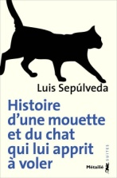

Sepulveda, Luis . Histoire d'une mouette et du chat qui lui apprit à voler. Métailié, 2012. 126 p.

Zorbas le chat grand noir et gros a promis à la mouette qui est venue mourir sur son balcon de couver son dernier œuf, de protéger le poussin et de lui apprendre à voler. Tous les chats du port de Hambourg vont se mobiliser pour l'aider à tenir ces promesses insolites. A travers les aventures rocambolesques et drôles de Zorbas et Afortunada, on découvre la solidarité, la tendresse, la nature et à la poésie.

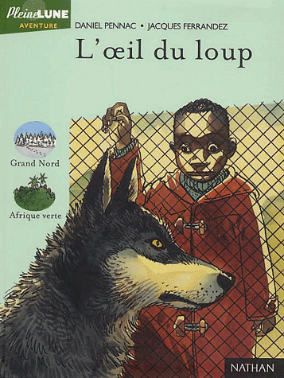

Pennac, Daniel. L’œil du loup. Nathan, 2003. 93 p.

Dans un zoo, un enfant et un vieux loup borgne se fixent, œil dans l'œil. Toute la vie du loup défile au fond de son œil : une vie sauvage en Alaska, une espèce menacée par les hommes. L'œil de l'enfant raconte la vie d'un petit Africain qui a parcouru toute l'Afrique pour survivre, et qui possède un don précieux celui de conter des histoires qui font rire et rêver.

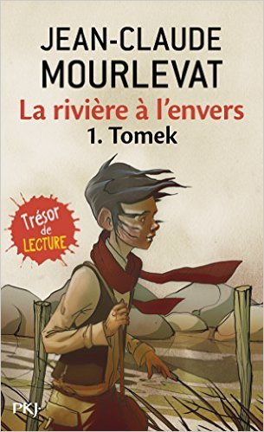

Mourlevat, Jean-Claude. La rivière à l’envers – 1. Tomek. Pocket Jeunesse, 2009. 192 p.

Tomek est un enfant de 13 ans qui a l’épicerie du village. Par une soirée d’automne une fille qui s’appelle Hannah lui demande s’il a de l’eau de la rivière Qjar. Elle dit que si l’on en boit, on devient immortel. Tomek a un grand-père très âgé qui risque de mourir de vieillesse. Tomek part à l’aventure trouver cette eau fantastique.

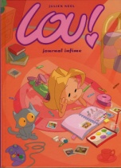

Neel, Julien. Lou ! Journal Infime. Glénat BD, 2004. 48 p.

Lou est une petite fille qui ne connaît pas son papa, qui vit seule avec sa maman et le petit chat qu'elles ont adopté. Toutes les deux ont une grande complicité, elles jouent à la console, dînent dans des pizzerias... Lou est amoureuse de son voisin d'en face mais, bien sûr, n'ose pas lui avouer... C'est une petite fille très à la mode avec des dons de styliste. Sa meilleure copine s'appelle Mina, et ensemble elles partagent beaucoup de choses. Lou se dit aussi que Richard, qui vient d'emménager sur son palier, pourrait très bien plaire à sa mère. D'ailleurs, elle va se débrouiller pour les faire se rencontrer

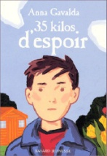

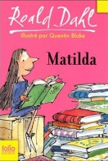

Dahl, Roald. Mathilda. Galimard Jeunesse, 2007. 250 p.

Gavalda, Anna. 35 kilos d’espoir. Bayard Jeunesse, 2012. 110 p.
Avant même d'avoir cinq ans, Matilda sait lire et écrire, connaît tout Dickens, tout Hemingway, a dévoré Kipling et Steinbeck. Pourtant son exercice est loin d'être facile entre une mère indifférente, abrutie par la télévision et un père d'une franche malhonnêteté. Sans oublier Mlle Legourdin, la directrice de l'école, personnage redoutable qui voue à tous les enfants une haine implacable. Sous la plume tendre et acerbe de Roald Dahl, les événements vont se précipiter, étranges, terribles, hilarants...
Grégoire déteste tellement l'école qu'en sixième, il a déjà redoublé deux fois. Le seul endroit qu'il aime, son refuge, c'est le cabanon de son grand-père Léon, avec qui il passe des heures à bricoler. Pourtant, quand Grégoire est renvoyé du collège, cette fois, Léon est furieux. Il renonce à consoler son petit-fils et lui refuse sa protection. Il est peut-être temps pour Grégoire d'accepter de grandir...

